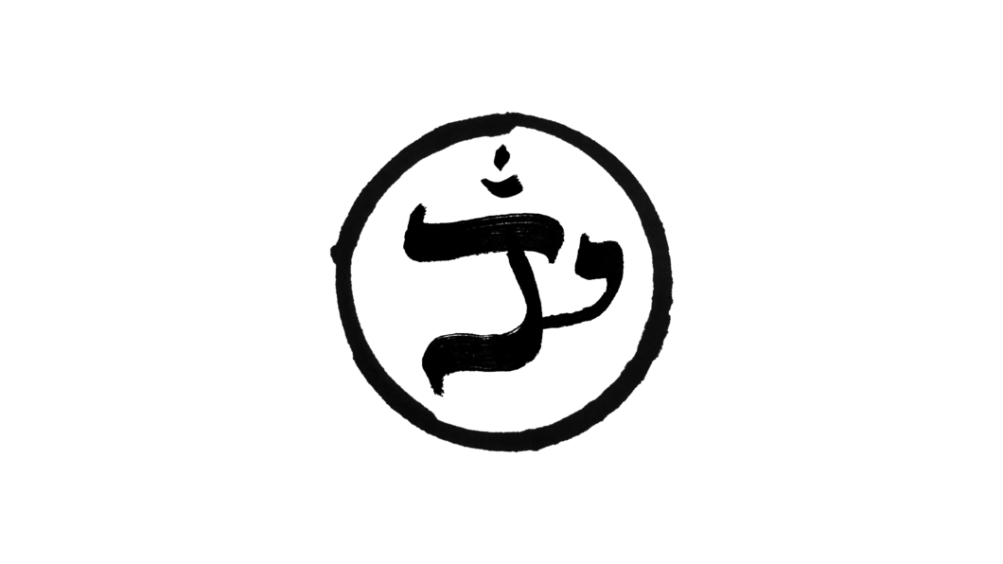

יונתן ביטון
דהרמה

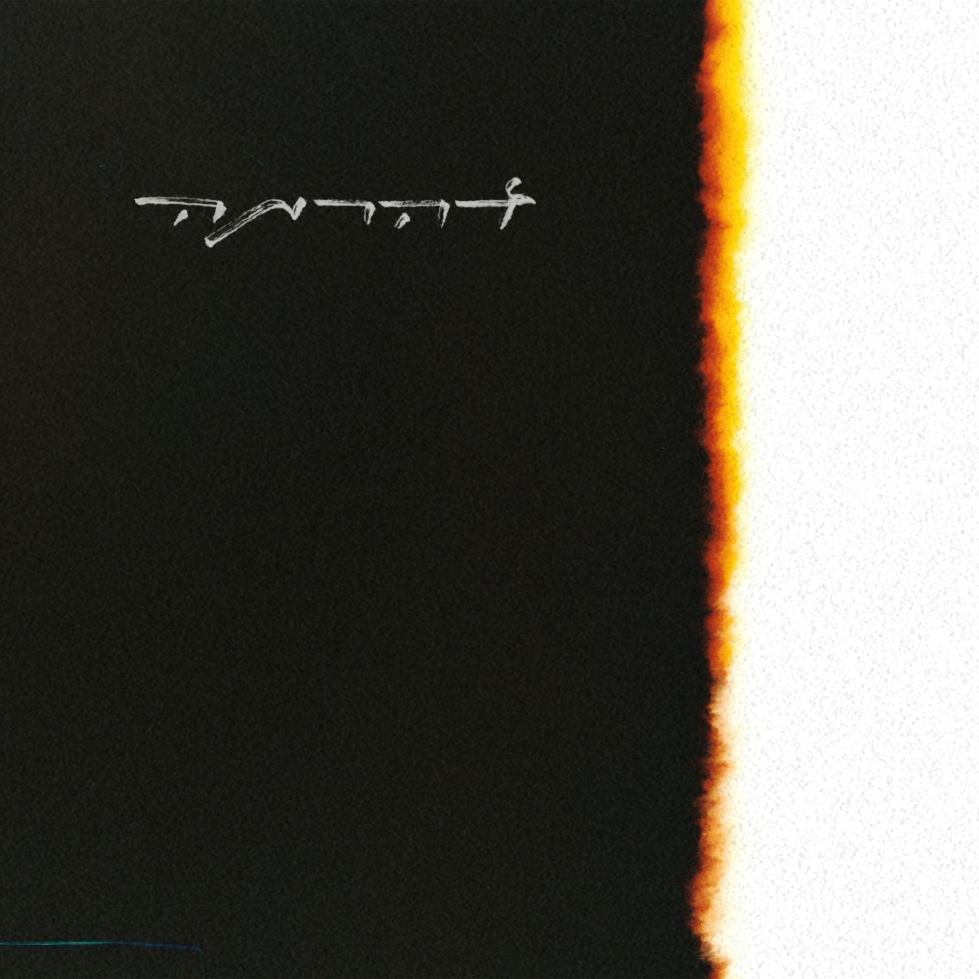

יונתן ביטון הוא טווס מוזיקלי בסצנת הפופ וההיפ הופ הישראלית.
זמר-יוצר ומפיק ורסטילי (התקווה 6, עידן רייכל, צליל דנין, שקל, דוד ד׳אור ועוד).

״דהרמה״ הוא אלבום הבכורה של יונתן.
האלבום נכתב בתקופה שבה יונתן עזב את הארץ ועבר להתגורר בכפר 'דרמקוט' למרגלות ההימלאיה.

״דהרמה״ הוא מונח מתוך הבודהיזם שמשמעותו היא "חוק טבע" או "אמת".
התובנות הבסיסיות ביותר של אדם בנוגע לטבע הקיום והמצב האנושי.

כמו הביטוי, האלבום מדבר על גילוי אמת פרטית ובנוי בצורה של תהליך ריפוי.
הוא מתחיל כמו כל מסע רוחני - מנפילה לתהום חשוכה ורצון לבריחה,
דרך מפגש עם השדים והעבר ועד לתהליך ריפוי ויציאה אל האור.

האלבום משלב לראשונה את העולמות המוזיקליים של יונתן - השורשים העיראקים-מרוקאיים, המוזיקה הישראלית שגדל עליה והמוסיקה העכשווית שהוא אוהב.

🦚

לפרטים ויצירת קשר: jonbitofficial@gmail.com / 0524413085

